Mon portait chinois : Moi, Djamila
Si j’étais une couleur, | Si j’étais un instrument  de musique, | Si j’étais un animal,
je serais le blanc. | je serais une guitare. | je serais un oiseau.
 | 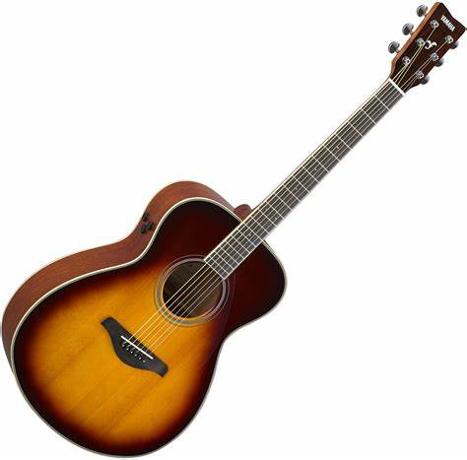
Si j’étais une plante, | Si j’étais un sport, | Si j’étais un artiste,
je serais une orchidée. | je serais la marche à pied. | je serais comédienne.
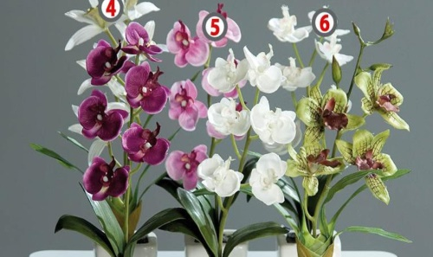
Si j’étais un mot, | Si j’étais un monument, | Si j’étais une ville,
je serais « voiture ». | je serais une statue d’ange. | je serais Paris.

